Отдел образования администрации
Ленинского района
Территориальная группа методистов
МКУДПО «ГЦРО»
в Ленинском районе

Работа районного методического объединения воспитателей логопедических групп Ленинского района в 2017-2018 учебном году

Руководитель РМО воспитателей логопедических групп: Полехина Светлана Михайловна, старший воспитатель МКДОУ д/с № 432

Анализ работы
РМО воспитателей логопедических групп Ленинского района
за 2017-2018 учебный год
Руководитель Полехина Светлана Михайловна,
старший воспитатель МКДОУ д/с № 432
Современная система российского специального образования определяет приоритетные цели и задачи, решение которых требует построения адекватной системы психолого-педагогического сопровождения воспитание и обучения детей с ограниченными возможностями здоровья.
В современном представлении понятие качество образования не сводится к обученности воспитанников дошкольного образовательных учреждений, набору знаний и навыков, а связывается с понятием социальное благополучие, защищенность. В связи с этим сопровождение дошкольников с ОВЗ не может быть ограничена рамками задач преодоления трудностей в воспитании и обучении, а включает в себя обеспечения успешной социализации, сохранения здоровья, коррекцию нарушений.
Организация взаимодействия различных специалистов в условиях дошкольного образовательного учреждения преследует цели всестороннего развития и коррекции воспитанника с ОВЗ с учётом индивидуальных и потенциальных возможностей. Что обеспечивает равные возможности для полноценного развития каждого ребёнка в период дошкольного детства, независимо от места жительства, пола, национальности , языка в том числе ограниченных возможностей здоровья.
Основные функции РМО – оказание практической помощи педагогам
Основная цель – «Повышение уровня теоретической, практической и психолого-педагогической компетентности всех участников РМО в осуществлении коррекционно-педагогического процесса».
Задачи РМО
- организационное сопровождение и информационная поддержка реализации федеральных государственных образовательных стандартов;
- создание открытой информационной среды для педагогических работников образовательных учреждений и педагогической общественности района как эффективного средства сетевого взаимодействия образовательных организаций;
- обеспечение качества дошкольного образования посредством использования инновационных форм взаимодействия всех участников коррекционно-образовательной работы в ДОУ;
- распространение передового и положительного педагогического опыта (каждый имел возможность для реализации собственных планов, проектов, демонстрации результатов своей работы);
- совершенствование коррекционной работы и оказание методической помощи в организации образовательного процесса с детьми ОВЗ.
Консультационная деятельность
- Оказание адресной методической помощи специалистам коррекционной работы ДОУ при содействии профессионального общения путём применения новых образовательных технологий.
- Использование инновационных форм и методов взаимодействия с семьями воспитанников при организации коррекционной работы.
Ожидаемые результаты:
— рост качества педагогической работы в ДОО;
— овладение инновационными педагогическими технологиями работы с детьми в соответствии с ФГОС ДО;
— создание условий для реализации задач развития, воспитания, образования детей.
Максимально полному достижению данной цели и решению поставленных задач способствовало:
- модификация форм проведения заседаний РМО, плавный отказ от устоявшейся структуры заседаний, построенных преимущественно на основе монологической речи выступающих (затянутые по времени сообщения, доклады только теоретической направленности и другие); это мастер-классы, семинары, на которых педагоги практически могли освоить приемы, методы и пособия;
- поиск новых стратегий проведения РМО, максимально ориентированных на индивидуальные запросы воспитателей;
- выбор и утверждение тем для РМО, определение структуры и плана заседаний в соответствии с потребностями членов методического объединения.
- равномерное участие каждого члена РМО в самообразовательной деятельности и в изготовлении учебно-методических пособий;
- непрерывное повышение уровня владения теоретическими знаниями путем систематического ознакомления с новинками методической литературы и материалов периодической печати;
- обеспечение непрерывного процесса обмена опытом среди педагогов района, оказание консультативной помощи молодым специалистам, внедрение в практическую деятельность лучшего педагогического опыта;
- формирование и активное пополнение «методической копилки» с целью создания профессионального «банка рекомендаций» для родителей и педагогов, участвующих в образовательном процессе в форме презентаций Power Point.
В течение 2017-2018 учебного года было проведено 4 заседания, в которых приняли участие:
ОУ | 25 октября  МКДОУ д/с № 472  «Взаимодействие воспитателя логопедической группы и логопеда по закреплению речевых умений» | 6 декабря  МКДОУ д/с № 441  «Инновационные формы работы по развитию способностей и творческого потенциала детей ОВЗ в соответствии с ФГОС ДО» | 7 февраля  МКДОУ д/с № 480  «Организация работы с детьми, имеющими тяжелые нарушения речи при взаимодействии всех участников коррекционно-образовательного процесса» | 11 апреля  МКДОУ д/с № 432  «Особенности организации совместной образовательной деятельности с детьми ОВЗ»3) | Итого
15 | 1 |  | 2 |  | 3
66 |  |  |  | 2 | 2
81 |  |  |  | 1 | 1
84 |  |  | 2 | 2 | 4
95 | 2 |  |  |  | 2
112 | 1 |  |  |  | 1
133 |  |  |  | 6 | 6
144 | 2 | 2 |  |  | 4
176 |  |  | 3 |  | 3
208 | 1 | 1 | 1 | 1 | 4
238 | 2 |  | 3 | 3 | 8
288 |  |  |  | 1 | 1
293 |  |  | 2 |  | 2
298 |  | 1 |  | 1 | 2
322 | 7 |  | 1 | 1 | 9
323 | 1 |  |  |  | 1
331 | 4 | 2 |  | 1 | 7
347 |  |  | 2 |  | 2
360 |  |  |  | 2 | 2
369 | 4 | 2 | 2 |  | 8
406 | 2 |  |  | 1 | 3
415 |  |  | 4 | 2 | 6
422 |  | 6 |  |  | 6
432 | 3 | 1 | 1 | 5 | 10
441 |  | 2 | 3 | 2 | 7
443 | 1 |  |  | 1 | 2
465 | 2 | 2 |  |  | 4
472 | 12 |  |  | 1 | 13
480 |  |  | 7 | 1 | 8
481 |  | 2 |  |  | 2
555 | 5 | 3 | 1 |  | 9
МБОУ СОШ № 90 |  | 2 |  |  | 2
Гимназия № 17 |  |  | 2 |  | 2
итого | 50 | 26 | 36 | 34 | 146
Посещение 1-го мероприятия – 15 ОУ
Посещение 2-х мероприятий – 10 ОУ
Посещение 3-х мероприятий – 6 ОУ
Посещение 4-х мероприятий – 2 ОУ (МКДОУ д/с № 208, 432)

Характеристика педагогического состава по возрасту:
возраст | %
До 25 лет | 4
25-35 лет | 34
35-45 лет | 40
45-55 лет | 20
Свыше 55 лет | 2

Характеристика педагогического состава по стажу работы:
стаж | %
До 5 лет | 24
5-10 лет | 14
10-20 лет | 35
20-30 | 18
Свыше 30 лет | 6

Характеристика педагогического состава по квалификационной категории:
категория | %
высшая | 14
первая | 62
СЗД | 2
Без категории | 22

Анализ проведенных мероприятий.
Вся деятельность методического объединения воспитателей логопедических групп в 2015-2016 учебном году осуществлялась по следующим направлениям:
- Научно-просветительское.
- Организационно-методическое.
- Информационно-аналитическое.
Организационные формы работы:
• Заседания МО по вопросам коррекционно-развивающего обучения;
• Сообщения по актуальным вопросам;
• Демонстрация авторских дидактических пособий;
• Мастер-классы;
• Показ видеофрагментов занятия;
• Разработка рекомендаций, пособий.
Каждое заседание РМО включало 2 части: теоретическую и практическую с проведением с педагогами практических приемов для дальнейшего применения и включения их в образовательный процесс с дошкольниками. Очень много было продемонстрировано пособий для создания РППС. Всего за учебный год в работе четырех встреч РМО приняло участие 146 педагог дошкольного образования (данные по регистрационным листам участников).
План работы РМО воспитателей логопедических групп на 2017-2018 учебный год
Дата | ДОУ | Выступающие
сентябрь
25 октября  МКДОУ д/с № 472  «Взаимодействие воспитателя логопедической группы и логопеда по закреплению речевых умений» | МАДОУ д/с № 369 | Алексеенко Ольга Юрьевна, воспитатель логопедической группы | «Использование логопедических дорожек при дифференциации звуков»
 |  | Чебакова Олеся Александровна, воспитатель логопедической группы | «Развитие мелкой моторики с использованием нетрадиционного оборудования»
 |  | Юрина Елена Викторовна, воспитатель логопедической группы | «Автоматизация звуков у детей старшего дошкольного возраста через нетрадиционные формы и методы работы»
 | МКДОУ д/с № 472 | Дуганова Мария Васильевна, учитель-логопед, Шамарина Татьяна Валерьевна, воспитатель первой кв. категории, Зиборова Асия Шамильевна, воспитатель первой кв. категории, Подморина Мария Сергеевна, воспитатель первой кв. категории | «Использование технологии ЛЭПБУКА в коррекционной работе учителя логопеда и воспитателей»
 |  | Агапова Алена Николаевна, учитель- логопед | «Использование в коррекционной деятельности многофункционального игрового пособия «Речевой куб»
 |  | Истомина Наталья Александровна, учитель-логопед первой кв. категории, Карасева Елена Михайловна, воспитатель первой кв. категории. | «Здоровьесберегающие технологии в коррекционной работе учителя логопеда и воспитателя»
ноябрь
6 декабря  МКДОУ д/с № 441  «Инновационные формы работы по развитию способностей и творческого потенциала детей ОВЗ в соответствии с ФГОС ДО» | МКДОУ д/с № 441 | Иванова Наталья Васильевна, учитель-логопед | «Использование элементов сказкотерапии в работе с детьми ОВЗ»
 | МКДОУ д/с № 481 | Щербакова Светлана Леонидовна, воспитатель | «Организация игровой деятельности старших дошкольников с ТНР»
 | МАДОУ д/с № 369 | Горохова Светлана Александровна, воспитатель логопедической группы | «Нетрадиционные методы работы воспитателя логопедической группы в режимных моментах: работа с календарем, новости»
 | МКДОУ № 481 | Головко Ольга Григорьевна, воспитатель логопедической группы | «Художественно-творческая деятельность старших дошкольников в условиях логопедической группы»
январь
7 февраля  МКДОУ д/с № 480  «Организация работы с детьми, имеющими тяжелые нарушения речи при взаимодействии всех участников коррекционно-образовательного процесса» | МКДОУ д/с № 480 | Коровкина Светлана Андреасовна, учитель-логопед | «Пути реализации образовательной области «социально-коммуникативное развитие»: основные формы и виды деятельности»
 |  | Воспитатели: Митряшкина Екатерина Валерьевна, Попова Татьяна Валерьевна | «Игровые образовательные ситуации в социально-коммуникативном развитии дошкольников»-
 |  | воспитатели: Чернышук Светлана Александровна, Дроздова Ирина Николаевна | «Формирование социально-коммуникативных умений в совместной игровой деятельности взрослого и ребёнка»
 | МКДОУ д/с № 293 | Смакотина Оксана Александровна, учитель-логопед | «Современные подходы к коррекционной логопедической работе»
 | МКДОУ д/с № 415 | Капищенко Татьяна Сергеевна, учитель-логопед | «Использование техники Друдлы в развитии связной речи дошкольников»
март
11 апреля  МКДОУ д/с № 432  «Особенности организации совместной образовательной деятельности с детьми ОВЗ» | МКДОУ д/с № 298 | Мартынова Юлия Ивановна, воспитатель в логопедической группе первой квалификационной категории | «Особенности организации работы с детьми ОВЗ»
 | МКДОУ д/с № 360 | Сафонова Татьяна Владимировна, воспитатель в логопедической группе высшей квалификационной категории | «Развитие связной речи детей с ОНР в ходе краеведческой работы»
 | МКДОУ д/с № 84 | Носова Ксения Николаевна, учитель-логопед высшей квалификационной категории | «Развитие речевой активности через ниткографию у детей с нарушением речи»
 | МАДОУ д/с № 472 | Дуганова Мария Васильевна, учитель-логопед первой квалификационной категории | «Экскурсия, как эффективное средство речевого развития у детей с ОНР»
 | МКДОУ д/с № 432 | Мелкозерова Елена Николаевна, музыкальный руководитель высшей квалификационной категории | «Специфика музыкальной деятельности с детьми с ОВЗ»
май

1 встреча

ВЗАИМОДЕЙСТВИЕ ВОСПИТАТЕЛЯ ЛОГОПЕДИЧЕСКОЙ

ГРУППЫ И ЛОГОПЕДА ПО ЗАКРЕПЛЕНИЮ РЕЧЕВЫХ УМЕНИЙ
«Речь – это канал развития интеллекта…
Чем раньше будет усвоен язык, тем легче
И полнее будут усваиваться знания»
Человек всю жизнь совершенствует свою речь, овладевая богатствами языка. Каждый возрастной этап вносит что-то новое в его речевое развитие. Успех формирования правильной речи у дошкольников с нарушениями речи во много зависит от того, насколько продуктивно будет осуществляться процесс закрепления речевых навыков и умений, полученных детьми на логопедических занятиях.
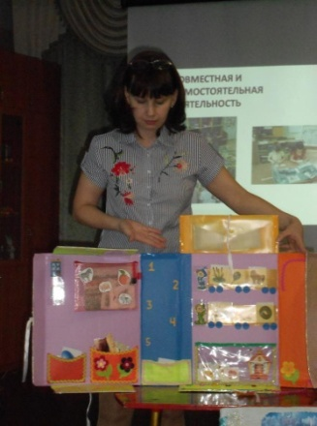
25 октября 2017 г. в МКДОУ д/с № 472 состоялся практический семинар для воспитателей логопедических групп ДОО по теме «Взаимодействие воспитателя логопедической группы и логопеда по закреплению речевых умений».
Использование технологии ЛЭПБУКА в коррекционной работе учителя-логопеда и воспитателей представили педагоги МКДОУ д/с № 472 Шамарина Т.В., Зиборова А.Ш., Подморина М.С. и Дуганова М.В.
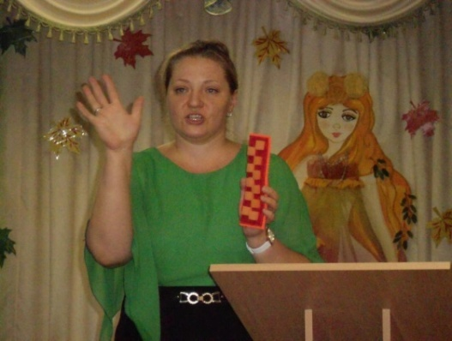
Об использовании логопедических дорожек при дифференциации звуков рассказала и представила дидактический материал воспитатель МАДОУ д/с № 369 Алексеенко О.Ю.
Развитие мелкой моторики с использованием нетрадиционного оборудования и автоматизацию звуков у детей старшего дошкольного возраста через нетрадиционные формы и методы работы представили воспитатели МАДОУ д/с № 369 Чебакова О.А. и Юрина Е.В.
Мастер-класс по использованию в коррекционной деятельности многофункционального игрового пособия «Речевой куб» был проведен учителем-логопедом МКДОУ д/с № 472 Агаповой А.Н. Большое внимание было уделено здоровье сберегающим технологиям в коррекционной работе учителя логопеда и воспитателя. О проблеме сохранения и укрепления здоровья детей рассказали Истомина Н.А. и Карасева Е.М., педагоги МКДОУ д/с № 472. Здоровьесберегающие технологии в деятельности специалистов, работающих с детьми с нарушениями речи, имеющих разный уровень педагогического мастерства, принадлежат к числу эффективных средств коррекции, не требующих особых усилий, при этом оптимизируют процесс коррекции речи детей-логопатов и способствуют оздоровлению их организма. При использовании оздоровительных технологий в игровом варианте обучение и оздоровление происходят с лёгкостью, упражнения и оздоровительные техники остаются в памяти ребёнка надолго.
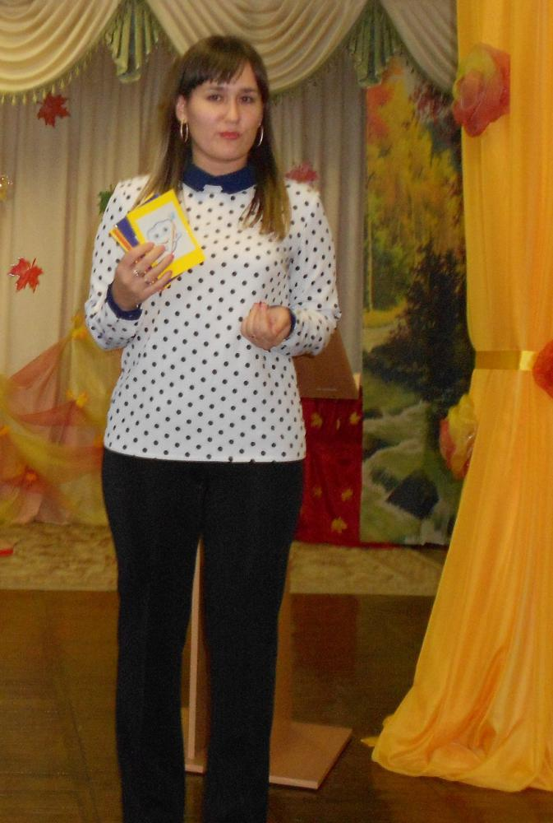
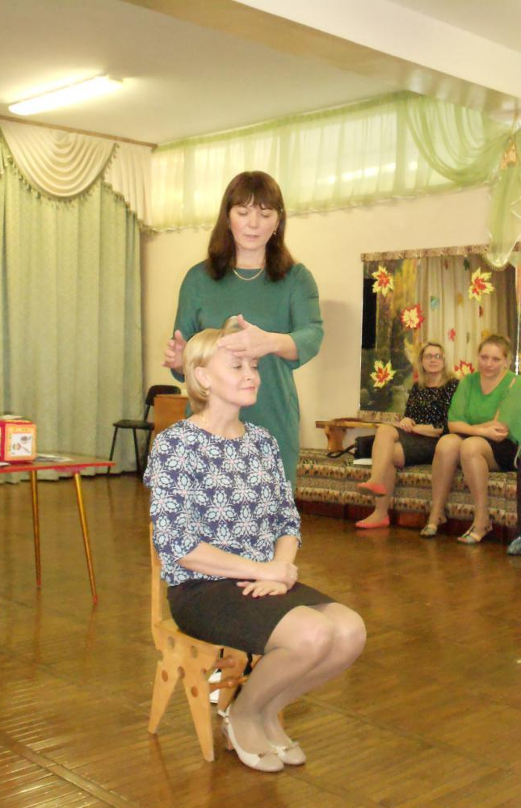

2 ВСТРЕЧА

ИННОВАЦИОННЫЕ ФОРМЫ РАБОТЫ ПО РАЗВИТИЮ

СПОСОБНОСТЕЙ У ДЕТЕЙ С ОВЗ
Дети с ОВЗ так же, как и здоровые дети, обладают талантами, способностями, одаренностью, только для развития способностей таким детям требуется специальная помощь и поддержка.
6 декабря 2017 г. в МКДОУ д/с № 441 состоялось районное методическое объединение воспитателей логопедических групп ДОО по теме «Инновационные формы работы по развитию способностей и творческого потенциала детей с ОВЗ в соответствии с ФГОС ДО». Модератором выступила руководитель РМО старший воспитатель МКДОУ д/с № 432 Палехина С.М. Опыт работы по коррекционному направлению с детьми с ОВЗ представила учитель-логопед МКДОУ д/с № 441 Шевченко Е.Н. О нетрадиционных методах работы воспитателя логопедической группы в режимных моментах, а также интересной работе с календарем природы рассказала Горохова С. А., воспитатель МАДОУ д/с № 369. Щербакова С. Л., воспитатель МКДОУ № 481 рассказала об организации игровой деятельности старших дошкольников с ТНР. Опыт работы по художественно-творческому направлению представила Головко О. Г., воспитатель МКДОУ № 481.
В заключение мероприятия методист МКУДПО «ГЦРО» Климова Л.Ю. отметила, что творческая деятельность имеет серьезное значение в жизни детей с ограниченными возможностями здоровья. В процессе творческой деятельности у ребенка с ограниченными возможностями здоровья усиливается ощущение собственной личностной ценности, активно строятся индивидуальные социальные контакты, возникает чувство внутреннего контроля и порядка. Кроме этого, творчество помогает справиться с внутренними трудностями, негативными переживаниями, которые кажутся непреодолимыми для ребенка. Всем выступающим были вручены свидетельства за представление опыта профессиональной деятельности.

3 ВСТРЕЧА

ОРГАНИЗАЦИЯ РАБОТЫ С ДЕТЬМИ

С ТЯЖЕЛЫМ НАРУШЕНИЕМ РЕЧИ
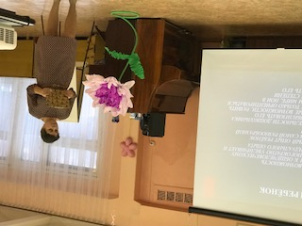
7 февраля 2018 г. в МКДОУ д/с № 480 состоялся семинар-практикум в рамках районного методического объединения воспитателей логопедических групп ДОО. Тема данной встречи «Организация работы с детьми, имеющими тяжелые нарушения речи при взаимодействии всех участников коррекционно-образовательного процесса».
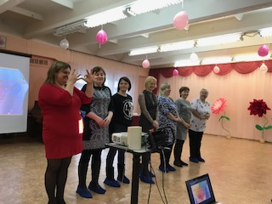
Педагоги дошкольного учреждения № 480: Коровкина С.А., учитель-логопед, воспитатели Митряшкина Е.В., Попова Т.В., Чернышук С.А. и Дроздова И.Н. поделились опытом работы в образовательной области «социально-коммуникативное развитие». Специалисты рассказали о путях реализации этой области, об основных формах и видах деятельности и какие игровые ситуации они используют в работе. Игровые обучающие ситуации - одна из форм совместной деятельности взрослых и детей. Слушателям были предложены обыграть игровые ситуации.
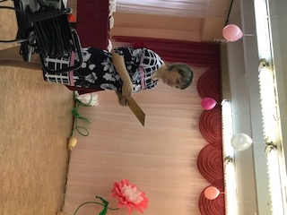
О. А. Смакотина, учитель-логопед МКДОУ д/с № 293, познакомила коллег с современными подходами к коррекционно-логопедической работе. Она рассказала о том, как удержать внимание ребенка, сделать процесс запоминания простым и непринуждённым, помочь верно, выстроить предложение через метод символов МНЕМОТЕХНИКА. Ею были предложены несколько вариантов схем разных авторов.
Учитель-логопед Капищенко Т.С. рассказала, как она использует технику Друдлы в своей работе для развития связной речи дошкольников. Друдлы – это не законченная картинка, которую нужно додумать или дорисовать. Каждая картинка является маленькой игрой, в которой вам надо придумать, что изображено на картинке. Татьяна Сергеевна провела с педагогами мастер-класс; показала, как можно использовать метод
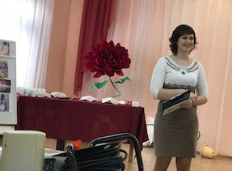
- для снятия стресса и приятного времяпрепровождения – помогают переключиться и развеяться;
- в тестировании и исследовании познавательных способностей человека;
- для осознанного развития творческих способностей, креативности, гибкости мышления и умения подойти к ситуации с разных сторон — пригодится как в бизнесе, так и в «делах житейских»;
- для расширения кругозора у детей.
Друдлы обладают удивительной способностью расширять сознание и воображение.

4 ВСТРЕЧА

ОРГАНИЗАЦИЯ СОВМЕСТНОЙ ОБРАЗОВАТЕЛЬНОЙ

ДЕЯТЕЛЬНОСТИ С ДЕТЬМИ С ОВЗ
11 апреля 2018 года в МКДОУ д/с № 432 состоялось районное методическое объединение воспитателей логопедических групп ДОО«Особенности организации совместной образовательной деятельности с детьми ОВЗ». Присутствовало 34 педагога.
Современная система российского специального образования определяет приоритетные цели и задачи, решение которых требует построения адекватной системы психолого-педагогического сопровождения воспитание и обучения детей с ограниченными возможностями здоровья.
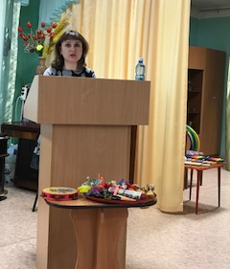
Каждый ребёнок имеет возможность быть готовым к школьному обучению на своём уровне, соответственно своим личностным особенностям.
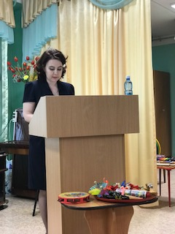
На РМО был представлен опыт организации взаимодействия различных специалистов в условиях ДОО, который преследует цели всестороннего развития и коррекции воспитанника с ОВЗ с учётом индивидуальных и потенциальных возможностей. Это обеспечивает равные возможности для полноценного развития каждого ребёнка в период дошкольного детства, независимо от места жительства, пола, национальности, языка.
Мартынова Юлия Ивановна, воспитатель МКДОУ д/с № 298, рассказала об особенностях организации работы с детьми ОВЗ, используя метод оригами и дальнейшее использование продуктов детского творчества через создание мультфильмов.
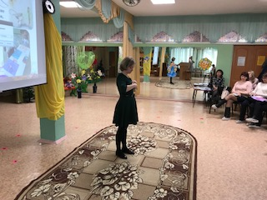
«Развитие связной речи детей с ОНР в ходе краеведческой работы» - тема выступления Сафоновой Татьяны Владимировны, воспитателя МКДОУ д/с № 360. Этот опыт интересен в преддверии празднования 125-летия города. Дуганова Мария Васильевна, учитель-логопед МКДОУ д/с № 472 представила материал из опыта работы «Экскурсии как эффективное средство речевого развития у детей с ОНР».
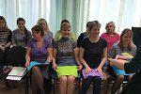
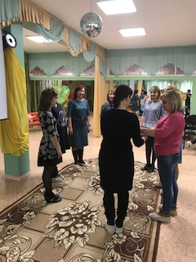
Очень заинтересовало педагогов выступление Носовой К.Н., учителя-логопеда МКДОУ д/с № 84,«Развитие речевой активности через ниткографию у детей с нарушением речи». Ксении Николаевны практически показала, как заучивать и рассказывать чистоговорки, сказки, рассказы, используя данный метод.
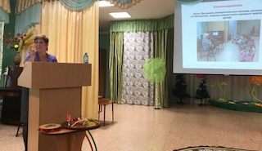
Музыкальный руководитель МКДОУ д/с № 432 Мелкозерова Елена Николаевна провела мастер-класс о проведении в совместной деятельности музыкальных игр и рассказала о специфике музыкальной деятельности с детьми с ОВЗ.

Мир особого ребёнка — он закрыт от глаз чужих.
Мир особого ребёнка — допускает лишь своих.
Мир особого ребёнка интересен и пуглив.
Мир особого ребёнка безобразен и красив.
Неуклюж, порою странен, добродушен и открыт.
Мир особого ребёнка иногда он нас страшит.
Почему он агрессивен? Почему не говорит?
Мир особого ребёнка — он закрыт от глаз чужих.
Мир особого ребёнка — допускает лишь своих!
В целом задачи, поставленные в учебном году, выполнены. Наиболее эффективной формой для освоения практических навыков работы являлись практические семинары и мастер-классы.
По статистике педагогический состав омолодился, много педагогов не имеют опыта работы и соответственно квалификационной категории. Поэтому в новом учебном году перед руководителем РМО района будут стоять еще более важные задачи, такие как выявление, внедрение и распространение инициатив, положительных инновационных тенденций, опыта образовательных учреждений педагогических работников, направленных на создание новых образовательных практик, а также будет продолжена работа с педагогами, имеющими высокие результаты в педагогической деятельности.

